Из-за расчетов картой теперь можно попасть под уголовку
Теперь надо быть осторожнее при расчетах личной картой: вступил в силу закон об ответственности за дропперство. Это когда люди отдают данные своих карт злоумышленникам, а те используют их для финансовых махинаций. В статье найдете примеры, как честных владельцев карт мошенники делают дропперами. Банковский эксперт дал инструкцию по безопасности, как не угодить под уголовку по неосторожности.
Словарь
Дропперы — люди, которые с незаконными целями перегоняют деньги через свою личную карту или позволяют это делать посторонним.
Риск из-за банковских карт вырос: получить опасный статус может каждый
С июля ведомства и банки стали активно искать дропперов — людей, которые за вознаграждение позволяют мошенникам пользоваться своими счетами. Для дропперов предусмотрели новые штрафы и уголовный срок: мошенники прогоняют и обналичивают через их карты преступные деньги, владельцы счетов становятся соучастниками.
Получить уголовное наказание теперь можно случайно — из-за одолжения знакомому или попытки вернуть владельцу его имущество. Соучастникам мошенничества, которые за вознаграждение передают свои карты, грозит до трех лет лишения свободы, а за приобретение карты для передачи ее постороннему — до шести лет со штрафом от 100 000 до 500 000 руб. (ст. 187 УК).
Ответственность настигнет всех, кто будет передавать
свою карту для проводки денежных средств
по просьбе мошенников.
Вячеслав Володин,
председатель Госдумы

Четыре схемы: как честные владельцы карт становятся дропперами
10
млн
россиян в 2024 году совершили транзакции на карты дропперов (данные ЦБ)
Оценивайте риски, когда соглашаетесь выручить кого-то с банковскими переводами. Речь даже о помощи давним знакомым — безобидная транзакция теперь может повлечь большие неприятности с банками и даже силовиками. Приводим четыре ситуации, в которых стоит быть предельно внимательными.
Схема 1. Ошибочный перевод просят вернуть на другой счет. Если по ошибке перевести деньги со своей карты не тому получателю, банкиры вряд ли помогут вам их вернуть. Чаще всего сотрудники банка советуют лично связаться с получателем, а к ним не приставать. Именно под таким предлогом мошенники стали вовлекать случайных людей в преступные схемы.
Суть схемы с чужими деньгами простая, но распознать ее бывает непросто. Человеку на карту приходит ошибочный перевод от физика, банк подтверждает, что транзакция реальная. После с получателем связывается «невнимательный» отправитель и просит вернуть средства, высылает реквизиты одного из своих счетов. Человек соглашается. Казалось бы, рисков нет, ведь банк подтвердил перевод, да и человек на том конце провода вполне адекватен. Вот только в этот момент можно стать дроппером: преступные средства приходят с одного счета, а уходят уже на другой. Получатель ошибочного платежа становится посредником (см. схему 1 ниже).
Схема 1. Как перекидывают деньги под предлогом ошибочного перевода
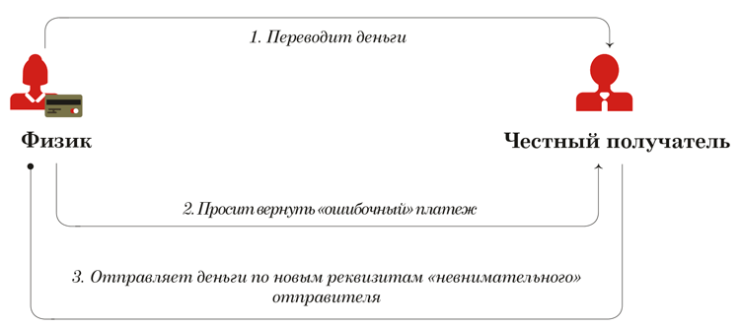
Схема 2. Попутчик остался без карты и просит выручить. Желание помочь знакомому или случайному встречному теперь может выйти боком, точнее, уголовным сроком. Хитрые преступники стали искать сердобольных людей у банкоматов, в поездах и самолетах и через них обналичивать деньги.
Представьте, вы оказываетесь в купе поезда с женщиной и ее ребенком, едете весь день, беседуете, пьете чай. И тут попутчица со слезами на глазах демонстрирует сломанную пополам банковскую карту: пластик пришел в негодность, как же теперь снять деньги? Женщина просит о помощи. Она отправит вам деньги через банковское приложение, а вы снимете их со своей карты на ближайшей станции. Почему бы не согласиться? Кажется, ничего опасного нет. Но это не так: есть вероятность, что перед вами хорошо спланированный сценарий. Если согласитесь обналичить средства, рискуете пополнить список дропперов (см. схему 2 ниже).
Схема. 2. Как обналичивают деньги через доверчивого человека
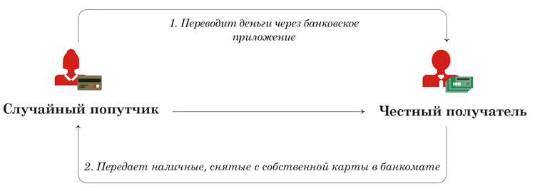
На заметку
Запретили передавать сим-карты кому попало
С 1 сентября для всех физиков и компаний ввели еще один запрет и новые штрафы. Передавать свою сим-карту во временное пользование сможете только близким родственникам, а также представителям ведомств или экстренных служб (постановление Правительства от 12.07.2025 № 1050).
За несоблюдение нового правила в КоАП вводят штрафы: для физиков — до 50 000 руб., для ИП — до 100 000 руб., для компаний — до 200 000 руб.
Схема 3. Продавец слезно просит помочь выполнить план. Теперь опасность может подстерегать даже в официальных офлайн-магазинах и отделениях банков. Нередко сотрудники кредитных учреждений и продавцы при оформлении займов или рассрочек просят завести дебетовую карту. Дескать, карман она не тянет, активировать ее не нужно, несколько дней полежит и закроете.
Продавец жалуется, что впаривать пластик его заставляет руководство. Якобы, если не выполнит план, премии ему не видать. Тогда плакал его отпуск, а жена такой подставы не простит.
Покупатель отключает критическое мышление и соглашается оформить карту, ведь с ним общается не какой-то сомнительный тип на улице, а официальный сотрудник магазина. Если попасть на мошенника, а такие есть во всех сферах, и случайно засветить данные новой карты, через нее будут проводить преступные деньги (см. схему 3 ниже).
Схема 3. Как добывают чистые карты случайных людей
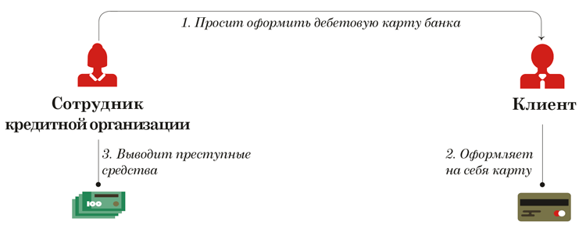
Схема 4. Бухгалтеру предлагают подработку. Вакансии теперь стоит изучать как можно внимательнее. Летом компании временно остаются без бухгалтера — сотрудники уходят в отпуск. Другие бухгалтеры пользуются моментом и подхватывают дела. Но теперь в предложениях скрываются новые риски. «Работодатели» предлагают главбуху пару раз в день рассчитываться с контрагентами, причем без платежек — исполнители с самозанятостью получают деньги на карту. Предложение выглядит привлекательно: оплата достойная, занятость пару часов в день. Условие — нужна карта, деньги будут приходить и уходить с нее. В этом требовании скрывается опасность: человек становится посредником для вывода средств (см. схему 4).
Срочная новость от 8 августа. Завели первое уголовное дело за банковские переводы. Прокуроры утвердили обвинение по делу о дропперстве (t.me/moscowproc/7188). На скамью подсудимых попала 52-летняя женщина. Она попалась как раз на объявление о работе, как описано выше. По указанию «работодателя» она зарегистрировалась как ИП и открыла бизнес-счет с ДБО. После передала «работодателю» логин и пароль для доступа к счету. За это ей обещали 25 тыс. руб., но заплатили только 5 тыс. руб. Мошенники использовали счет женщины для зачисления преступных денег. Обвиняемая оформила услугу «самоинкассации» и пересылала им СМС банка с кодами подтверждения расходных операций. Только за 8 июля преступники перекинули через счет более 10 млн руб. Женщина признала свою вину. Теперь ей светит срок до трех лет (ч. 4 ст. 187 УК).
Инструкция, как обезопасить себя от статуса дроппера и случайного участия в схема
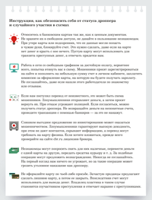
Схема 4. Как дропперство маскируют под подработку
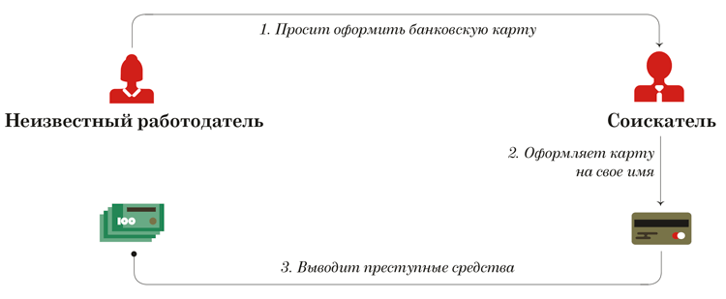
Отдавать пластик опаснее, чем наличку: инструкция от эксперта
Чтобы случайно не оказаться в числе дропперов, воспринимайте свои банковские карты как ценные документы, которые нельзя оставлять на виду и давать в пользование. Не идите на поводу эмоций, когда дело касается переводов. Даже поступление денег от знакомого может привести к неприятностям с банком. Предупредите о новых рисках близких и коллег — поделитесь с ними инструкцией от банковского эксперта.
История из жизни
Как главбуху заблокировали счет из-за помощи соседу
Главбух поделилась историей, как она чуть было не приобрела статус дроппера. В выходной к ней обратился сосед, объяснил, что ждет курьера с мебелью, а расплатиться нечем — жена увезла карту.Деньги не снять, а нужны наличные. Попросил выручить: он скидывает 250 000 руб. через приложение, соседка снимает эти деньги в банкомате и передает. Героиня истории так и сделала. Но дальше у главбуха начались проблемы: в первый рабочий день выяснилось, что с карты нельзя заплатить ни за метро, ни за кофе — операция недоступна. К тому же стали звонить подозрительные люди и говорить, что женщина попала в черный список из-за сомнительной операции. Сначала она принимала звонки за мошеннические, обрывала разговоры. Но когда увидела, что и через приложение нет доступа к деньгам на счете, поехала в банк. Убедилась, что звонили оттуда. Пришлось целый день объясняться, почему только что полученную крупную сумму потребовалось немедленно снять. Доступ к счету вернули, но рекомендовали навсегда забыть о помощи кому-либо с переводами. Подробности.

Журнал «Главбух» №15, 2025

